Bab 1
PENDAHULUAN

  - Latar Belakang Masalah
Pada umumnya perusahaan melakukan investasi yang besar jumlahnya pada berbagai aktiva tetap. Dalam perusahaan-perusahaan yang padat modal, aktiva tetap mencapai angka tinggi dari total aktiva yang dimilikinya. Hal ini disebabkan karena aktiva tetap yang dimiliki perusahaan seperti tanah, gedung, mesin-mesin, kendaraan dan peralatan, pada umumnya nilainya relatif mahal. Oleh karena itu nilai rupiah aktiva tetap dalam neraca perusahaan seringkali jauh lebih tinggi bila dibandingkan dengan aktiva lainnya.
Jumlah rupiah depresiasi mempunyai hubungan langsung dengan harga perolehan aktiva tetap. Bila nilai rupiah aktiva tetap tinggi, maka biaya depresiasi tahunan juga akan menjadi tinggi.
Untuk dapat memberikan kemudahan dalam perhitungan biaya depresiasi, maka diperlukan suatu sistem komputerisasi yang terpadu dan memadai guna menangani masalah tersebut. Sesuai dengan alasan tersebut, maka penulisan berupaya membahas tentang masalah sistem komputerisasi perhitungan biaya depresiasi dengan metode garis lurus.

  - Tujuan Penulisan Karya Tulis
Tujuan penulisan tugas akhir mengenai sistem komputerisasi perhitungan biaya depresiasi dengan metode garis lurus adalah sebagai berikut :
- Mengotomatisasikan setiap pekerjaan yang bersifat rutin untuk meningkatkan efisiensi, efektifitas, ketelitian, serta menghindari kejenuhan dalam perhitungan biaya depresiasi.
- Mempermudah perhitungan dan lebih mendayagunakan komputer sebagai alat bantu perhitungan biaya depresiasi.

  - Batasan Masalah
Karya tulis ini dibatasi pada :
- Membatasi diri pada konsep akuntansi yang berkaitan dalam perhitungan biaya depresiasi aktiva tetap dengan menggunakan metode garis lurus.
- Perancangan dan pelaksanaan sistem perhitungan ini mencakup tentang pencatatan data aktiva tetap, pencatatan dan penggolongan biaya yang terjadi.

Bab 2
ANALISIS DAN PERANCANGAN SISTEM

2.1 Depresiasi Garis Lurus
Pengertian dari depresiasi adalah proses pengalokasian harga perolehan aktiva tetap menjadi biaya selama masa manfaatnya dengan cara yang sistematis. Depresiasi dapat dicatat dan dilaporkan dengan menggunakan beberapa metode yaitu metode garis lurus, metode saldo menurun, metode jumlah angka tahun, metode satuan hasil, perbandingan antar metoda.
Dalam tugas akhir ini akan dibahas mengenai sistem perhitungan biaya depresiasi dengan metode garis lurus. Rumus untuk menghitung biaya depresiasi per tahun adalah sebagai berikut :
Biaya Depresiasi = Harga Perolehan Depresiasi
Masa Manfaat

Contoh kasus :
PT. Amanda membeli kendaraan pada tanggal 19 maret 2007, dengan harga perolehan Rp. 13.000.000,00. Taksiran nilai residu Rp. 1.000.000,00. Taksiran masa manfaat 5 tahun. Tarif depresiasi kendaraan per tahun adalah 20%. Berikut adalah tabel depresiasi selama 5 tahun masa manfaat kendaraan dari contoh kasus diatas :

PT. AMANDA
Tabel Depresiasi Kendaraan
Metode Garis Lurus

Tahun | Harga Perolehan di Depresiasi | Tarif Depresiasi | Biaya Depresiasi Per Tahun | Akm. Depresiasi | Nilai Buku
2007 | Rp 12.000.000 | 20% | Rp 2.400.000 | Rp 2.400.000 | Rp 10.600.000
2008 | Rp 12.000.000 | 20% | Rp 2.400.000 | Rp 4.800.000 | Rp 8.200.000
2009 | Rp 12.000.000 | 20% | Rp 2.400.000 | Rp 7.200.000 | Rp 5.800.000
2010 | Rp 12.000.000 | 20% | Rp 2.400.000 | Rp 9.600.000 | Rp 3.400.000
2011 | Rp 12.000.000 | 20% | Rp 2.400.000 | Rp 12.000.000 | Rp 1.000.000
Gambar 2.1 Tabel Depresiasi Kendaraan

2.2 Perangkat Pendukung
Perangkat keras dan perangkat lunak merupakan kesatuan untuk membentuk suatu sistem. Supaya informasi dapat berjalan dengan baik maka dibutuhkan peralatan pendukung, yaitu komputer yang merupakan sistem dari pengolahan data yang terdiri dari perangkat keras dan perangkat lunak.
Perangkat keras (hardware) merupakan bagian dari suatu sistem komputer. Perangkat keras merupakan komponen-komponen fisik yang terdiri dari unit pengolahan pusat (Central Processing Unit atau CPU) yang berfungsi untuk mengolah data, layar monitor yang berfungsi menampilkan data di layar, papan ketik (keyboard) berfungsi untuk memasukkan data, dan juga mesin pencetak (printer) yang digunakan untuk mencetak data pada kertas.
Perangkat lunak atau software adalah satu faktor utama dari sistem komputer. Tanpa perangkat lunak komputer tidak dapat dijalankan. Perangkat lunak yang dipergunakan dalam sistem komputerisasi perhitungan biaya depresiasi dengan metode garis lurus adalah sistem operasi Microsoft Windows 2000, Microsoft Office 2000, PHP TRIAD, Notepad, PHP Editor.
Komputer yang digunakan dengan spesifikasi sebagai berikut : Mainboard Gigabyte 8 vm800, Procesor LGA 3.06 Box, Memory DDR 256/3200 Kingston, Hardisk 80 Gb/7200 rpm Seagate, Floppy Panasonic, CdRom 52x Liteon, Monitor 15 LG Flat, Printer Canon IP 1200.

2.3 Perancangan Basis Data
Perancangan basis data merupakan suatu hal yang sangat penting dalam perancangan sistem, karena disusun dalam satu kumpulan data yang dikelola dan disimpan secara optimal yang diperlukan oleh pihak yang bersangkutan. Sebuah sistem basis data dibangun dengan tabel-tabel, dan tabel-tabel inilah yang digunakan untuk menyimpan data. Berikut adalah perancangan tabel-tabelnya.

2.3.1 Rancangan Tabel Jenis
Nama tabel : jenis
Jumlah field : 2 buah
Field kunci utama : kd_jenis
Fungsi tabel ini adalah untuk merekam data jenis aktiva.
Tabel 2.1 Struktur tabel jenis
No | Nama Field | Tipe | Lebar | Keterangan
1 | kd_jenis | varchar | 11 | Kode jenis aktiva
2 | nm_jenis | varchar | 25 | Nama jenis aktiva

2.3.2 Rancangan Tabel Aktiva
Nama tabel : aktiva
Jumlah field : 8 buah
Field kunci utama : kd_aktiva
Fungsi tabel ini adalah untuk merekam data yang berkaitan dengan aktiva tetap.
Tabel 2.2 Struktur tabel aktiva
No | Nama Field | Tipe | Lebar | Keterangan
1 | kd_aktiva | varchar | 11 | Kode aktiva tetap
2 | nm_aktiva | varchar | 25 | Nama aktiva tetap
3 | kd_jenis | varchar | 11 | Kode jenis aktiva
4 | tgl_beli | date | - | Tanggal beli aktiva
5 | hrg_perolehan | int | 20 | Harga perolehan aktiva
6 | umur_ek | int | 5 | Umur ekonomis
7 | nil_residu | int | 20 | Nilai residu
8 | kd_dep | varchar | 11 | Kode departemen

2.3.3 Rancangan Tabel dep_aktiva
Nama tabel : dep_aktiva
Jumlah field : 5 buah
Field kunci tamu : kd_aktiva
Tabel ini berisi data-data perhitungan depresiasi untuk setiap aktiva tetap yang dimiliki.
Tabel 2.3 Struktur tabel dep_aktiva
No | Nama Field | Tipe | Lebar | Keterangan
1 | kd_aktiva | varchar | 11 | Kode aktiva
2 | periode | Int(10) | 10 | Periode depresiasi
3 | by_dep | int | 20 | Biaya depresiasi
4 | akm_dep | int | 20 | Akumulasi depresiasi
5 | tgl_dep | date | - | Tanggal depresiasi

2.3.4 Rancangan Tabel Departemen
Nama tabel : departemen
Jumlah tabel : 2 buah
Field kunci utama : kd_dep
Fungsi tabel ini untuk merekam data yang berkaitan dengan departemen yang ada pada aktiva.
Tabel 2.4 Struktur tabel departemen
No | Nama Field | Tipe | Lebar | Keterangan
1 | kd_dep | varchar | 11 | Kode departemen
2 | nm_dep | varchar | 25 | Nama departemen

2.3.5 Rancangan Tabel Admin
Nama tabel : admin
Jumlah tabel : 2 buah
Field kunci utama : -
Fungsi tabel ini berisi data-data tentang nama user beserta password dari seorang administrator yang memiliki hak untuk merubah atau menghapus data-data tentang perhitungan depresiasi.
Tabel 2.5 Struktur tabel admin
No | Nama Field | Tipe | Lebar | Keterangan
1 | nama | varchar | 25 | Nama Admin
2 | pass | varchar | 25 | Password

2.4 Relasi Antar Tabel
Kunci utama adalah atribut yang tidak hanya mengidentifikasikan secara unik suatu kejadian spesifik, tetapi juga dapat mewakili setiap kejadian dari suatu entitas. Entitas adalah organisasi, kejadian atau konsep yang informasinya direkam. Kunci tamu adalah atribut yang menunjuk ke kunci utama pada tabel lain.
Adapun relasi antar tabel sistem perhitungan biaya depresiasi dengan metode garis lurus adalah sebagai berikut :
Relasi Antar Tabel
SISTEM PERHITUNGAN BIAYA DEPRESIASI
DENGAN METODE GARIS LURUS
departemen

kd_dep *

nm_dep
aktiva

kd_aktiva *

kd_dep **

nm_aktiva

kd_jenis **

tgl_beli

hrg_perolehan

nil_residu

umur_ek

dep_aktiva

periode

by_dep

kd_aktiva **

akm_dep

tgl_dep
jenis

kd_jenis *

nm_jenis
admin

nama

pass
Gambar 2.2 Relasi Antar Tabel
Keterangan :
* = Kunci Primer ** = Kunci Tamu
Dan untuk menyesuaikan proses yang ada dalam sistem diperlukan adanya hubungan atau relasi antar tabel untuk mendapatkan informasi yang dibutuhkan. Ada tiga hubungan atau relasi antar tabel yaitu One-To-Many, One-To-One, Many-To-Many. Hubungan antar tabel diatas dapat dijelaskan sebagai berikut :
Tabel aktiva digunakan untuk menyimpan data-data mengenai aktiva, dengan kunci utama adalah kd_aktiva. Kunci utama ini digunakan untuk menghubungkan tabel aktiva dengan tabel lain yaitu tabel dep_aktiva. Jenis relasi antar tabel aktiva dengan tabel dep_aktiva adalah One-To-Many yang artinya satu aktiva dapat mengalami beberapa kali depresiasi. Pada tabel ini, field kd_jenis menjadi kunci tamu, yang berfungsi untuk mencatat jenis dari setiap aktiva tabel jenis dengan tabel aktiva. Jenis relasi antara kedua tabel ini adalah One-To-Many yang berarti satu jenis aktiva bisa terdiri dari banyak aktiva. Contoh : Mesin tik, komputer, printer, dan sebagainya dapat digolongkan kedalam satu jenis aktiva yaitu Peralatan.
Tabel dep_aktiva digunakan untuk menyimpan data depresiasi aktiva. Tabel ini tidak menggunakan kunci utama tetapi hanya menggunakan kunci tamu yaitu kd_aktiva yang menjadi penghubung antaratabel dep_aktiva dengan tabel aktiva. Jenis relasi tabelnya adalah One-To-Many yang berarti satu aktiva mengalami beberapa kali depresiasi sesuai dengan umur ekonomisnya. Tabel Departemen digunakan untuk menggolongkan aktiva yang dipunyai oleh suatu departemen itu sendiri. Tabel ini mempunyai kunci utama kd_dep. Kunci utama ini menghubungkan tabel departemen dengan tabel lain yaitu tabel aktiva. Jenis relasi antar tabel departemen dengan aktiva adalah One-To-Many yang artinya satu departemen mempunyai beberapa aktiva.

2.5 Diagram Alir Sistem
Sistem komputerisasi perhitungan biaya depresiasi dengan metode garis lurus memerlukan suatu program komputer yang dapat mengakses data dengan cepat dan tepat. Program komputer adalah susunan dari instruksi-instruksi yang sedemikian rupa agar komputer dapat memproses masukan data menjadi keluaran yang sesuai dengan kebutuhan. Untuk membantu mempermudah pembuatan program dibuat suatu urutan logika langkah-langkah program dalam suatu diagram alir sistem. Diagram alir sistem menunjukkan suatu urut-urutan dari prosedur-prosedur yang ada di dalam sistem. Diagram alir sistem digambarkan dengan menggunakan simbol-simbol.
Adapun diagram alir sistem komputerisasi perhitungan biaya depresiasi dengan metode garis lurus adalah sebagai berikut :

Diagram Alir Sistem
Sistem Komputerisasi Perhitungan Biaya Depresiasi Dengan
Metode Garis Lurus

admin
Departemen.db
Jenis Aktiva.db
Proses Rekam
Proses Rekam
Proses Rekam
Proses Rekam
Jenis Aktiva
1
5
4
7
3
6
Proses Cetak
Aktiva
Aktiva.db
Proses Cetak
2
Proses Cetak
Proses Cetak
Proses Cetak
Depresiasi
Departemen
Admin
Proses Rekam
Depresiasi.db
Gambar 2.3 Bagan Alir Sistem
Keterangan :
- Daftar Jenis Aktiva
- Daftar Aktiva Per Jenis
- Daftar Aktiva Keseluruhan
- Laporan Depresiasi Per Aktiva
- Laporan Depresiasi Per Departemen
- Daftar Departemen
- Laporan Aktiva Per Departemen

2.5.1 Penjelasan Bagan Alir Sistem
- Data jenis aktiva akan di proses dalam tabel jenis aktiva.db kemudian akan diproses cetak sehingga menghasilkan daftar jenis aktiva.
- Data aktiva akan di proses dalam tabel aktiva.db kemudian akan diproses cetak sehingga menghasilkan daftar aktiva per jenis dan daftar aktiva keseluruhan.
- Data depresiasi akan di proses dalam tabel depresiasi.db kemudian akan diproses cetak sehingga menghasilkan dua laporan yaitu laporan depresiasi per aktiva dan laporan depresiasi per departemen.
- Data departemen akan di proses dalam tabel departemen.db kemudian akan diproses cetak sehingga menghasilkan daftar departemen dan laporan aktiva per departemen.
2.6 Perancangan Masukan
Perancangan masukan dibuat untuk memberikan kemudahan dalam melakukan input data. Perancangan masukan menunjukkan bagaimana proses atau cara pemasukan data, karena masukan adalah
awal dimulainya suatu proses informasi. Adapun perancangan masukan pada sistem ini adalah :
- Masukan data jenis
- Masukan data aktiva
- Masukan data departemen
2.6.1 Masukan Data Jenis
Bentuk perancangan masukan data jenis aktiva dapat dilihat pada gambar dibawah ini. Digunakan untuk memasukkan data jenis aktiva tetap yang dimiliki kemudian masukan tersebut direkam dalam tabel jenis.
MASUKAN DATA JENIS AKTIVA

Kode jenis :

Nama jenis :
Edit
Simpan

Gambar 2.4 Rancangan Input Data Jenis
2.6.2 Masukan Data Aktiva
Bentuk perancangan masukan data aktiva dapat dilihat pada gambar dibawah ini. Digunakan untuk memasukkan data aktiva tetap yang dimiliki oleh perusahaan kemudian masukan tersebut direkam dalam tabel aktiva dan tabel dep_aktiva.

DATA AKTIVA
Kode aktiva :

Nama aktiva :

Tgl beli :

Harga perolehan :

Jenis :

Nilai residu :

Umur ekonomis : Tahun
Edit
Simpan

Gambar 2.5 Rancangan Input Data Aktiva
2.6.3 Masukan Data Departemen
MASUKAN DATA DEPARTEMEN

Kode departemen :

Nama jenis :
Edit
Simpan

Gambar 2.6 Rancangan Input Data Departemen

2.7 Perancangan Keluaran
Sebagai hasil akhir dari rancangan yang dibuat pada program adalah menghasilkan keluaran yang dibuat sesuai kebutuhan. Rancangan keluaran yang dimaksud berupa tabel-tabel sehinggan informasi yang dihasilkan menjadi lebih jelas.
Laporan-laporan yang diperlukan sesuai dengan kebutuhan informasinya adalah sebagai berikut :
- Daftar Jenis Aktiva
- Daftar Aktiva Per Jenis
- Daftar Aktiva Keseluruhan
- Laporan Depresiasi Per Aktiva
- Laporan Depresiasi Per Departemen
- Daftar Departemen
- Laporan Aktiva Per Departemen
2.7.1 Daftar Jenis Aktiva
Laporan data jenis aktiva menampilkan informasi jenis aktiva yang terdiri dari kode jenis dan nama jenis. Bentuk rancangan keluarannya adalah sebagai berikut :
Daftar Jenis Aktiva
Tanggal Cetak : dd/mm/yy
Kode Jenis | Nama Jenis
X(5) | X(35)
Gambar 2.7 Rancangan Output Jenis Aktiva
2.7.2 Daftar Aktiva Per Jenis
Laporan data aktiva per jenis menampilkan informasi aktiva per jenis. Bentuk rancangan keluarannya adalah sebagai berikut :

DAFTAR AKTIVA Per JENIS
Nama Jenis : X(35) Tanggal Cetak : dd/mm/yy
Kode  Aktiva | Nama  Aktiva | Harga  Perolehan | Tanggal  Beli | Umur  Ekonomis
X(5) | X(35) | 999.999.999 | 99/99/9999 | X(5)
Gambar 2.8 Rancangan Output Aktiva Per Jenis
2.7.3 Daftar Aktiva Keseluruhan
Laporan data aktiva keseluruhan menampilkan semua informasi aktiva yang dimiliki oleh perusahaan. Bentuk rancangan keluarannya adalah sebagai berikut :
DAFTAR AKTIVA KESELURUHAN
Tanggal Cetak : dd/mm/yy
Nama Jenis Aktiva | Kode Aktiva | Nama Aktiva | Nilai Bulu
X(30) | X(5) | X(35) | 999.999.999
Gambar 2.9 Rancangan Output Aktiva Keseluruhan
2.7.4 Laporan Depresiasi Per Aktiva
Laporan ini menampilkan informasi nilai depresiasi aktiva. Bentuk rancangan keluarannya adalah sebagai berikut :
LAPORAN DEPRESIASI Per AKTIVA
Tanggal Cetak : dd/mm/yy
Kode Aktiva : X(5)
Nama Aktiva : X(35)
Harga Perolehan : 999.999.999
Umur Ekonomis : X(5)
Tgl Depresiasi | Periode | Nilai Depresiasi | Nilai Akumulasi | Nilai Buku
99/99/9999 | X(5) | 999.999.999 | 999.999.999 | 999.999.999
Gambar 2.10 Rancangan Output Depresiasi per Aktiva

2.7.5 Laporan Depresiasi Per Departemen
Laporan ini menampilkan informasi nilai depresiasi per departemen. Bentuk rancangan keluarannya adalah sebagai berikut :
LAPORAN DEPRESIASI Per DEPARTEMEN
Departemen : X(35) Tanggal Cetak : dd/mm/yy
Kode Aktiva | Nama Aktiva | Harga Perolehan | Akm. Depresiasi | Biaya Depresiasi | Nilai Buku
X(5) | X(35) | 999.999.999 | 999.999.999 | 999.999.999 | 999.999
Gambar 2.11 Rancangan Output Depresiasi per Departemen
2.7.6 Daftar Departemen
Laporan ini menampilkan informasi data departemen yang ada pada suatu perusahaan. Bentuk rancangan keluarannya adalah sebagai berikut :
DAFTAR DEPARTEMEN
Tanggal Cetak : dd/mm/yy
Kode Departemen | Nama Departemen
X(5) | X(35)
Gambar 2.12 Rancangan Output Departemen
2.7.7 Laporan Aktiva Per Departemen
Laporan ini menampilkan informasi aktiva per departemen. Bentuk rancangan keluarannya adalah sebagai berikut :
Laporan Aktiva Per Departemen
Departemen : X(35) Tanggal Cetak : dd/mm/yy
Kode Departemen | Nama Departemen | Harga Perolehan
X(5) | X(35) | 999.999.999
Gambar 2.13 Rancangan Output Aktiva Per Departemen
Bab 4
PENUTUP
4.1 Kesimpulan
Setelah mempelajari, membuat serta dapat menyelesaikan program sistem komputerisasi perhitungan biaya depresiasi dengan metode garis lurus. Maka dapat diambil kesimpulan bahwa :
- Dengan menggunakan aplikasi ini, proses perhitungan biaya depresiasi aktiva tetap dapat dilakukan secara mudah, dapat mengurangi waktu serta memperkecil kesalahan dalam pengolahan data, sehingga informasi yang dihasilkan lebih cepat dan akurat.
- Perhitungan depresiasi Aktiva Tetap yang digunakan pada aplikasi ini terbatas pada satu metode perhitungan saja yaitu dengan Metode Garis Lurus. Dengan metode ini menghasilkan berbagai laporan yaitu : Daftar Jenis Aktiva, Daftar Aktiva Per Jenis, Daftar Aktiva Keseluruhan, Laporan Depresiasi Per Aktiva, Laporan Depresiasi Per Departemen, Daftar Departemen, Laporan Aktiva Per Departemen.
- Dengan menggunakan sistem akuntansi ini, berbagai perhitungan yang berkaitan dengan penentuan biaya depresiasi tidak perlu dilakukan secara manual sehingga pekerjaan menjadi lebih efektif.

4.2 Saran
Pada “Sistem Komputerisasi Perhitungan Biaya Depresiasi Dengan Metode Garis Lurus” masih terdapat kekurangan yang mungkin dapat diperbaiki di masa yang akan dating, yaitu antara lain :
- Dengan perkembangan sistem pengolahan data yang semakin kompleks, maka perlu dikembangkan lagi perancangan sistem yang lebih baik.
- Dalam proses perhitungan depresiasi aktiva tetap dalam aplikasi ini hanya menggunakan satu metode depresiasi saja yaitu Metode Garis Lurus tetapi sebenarnya masih terdapat metode lain yang dapat digunakan untuk menghitung depresiasi aktiva tetap.
- Untuk memperkecil kemungkinan terjadinya hal-hal yang tidak diinginkan maka diperlukan suatu back-up data.

DAFTAR PUSTAKA

Abdul Kadir, Dasar Pemrograman Web Dinamis menggungakan PHP dan MySQL, Penerbit Andi Yogyakarta

Al. Haryono Jusup, Dasar-dasar Akuntansi, 2005 , jilid 2, Bagian Penerbitan Sekolah Tinggi Ilmu Ekonomi YKPN, Yogyakarta

Lukmanul Hakim, Uus Musalini, 150 Rahasia dan Trik menguasai php.
Penerbit PT. Elex Media Komputindo

LAMPIRAN
LAPORAN

Lampiran I
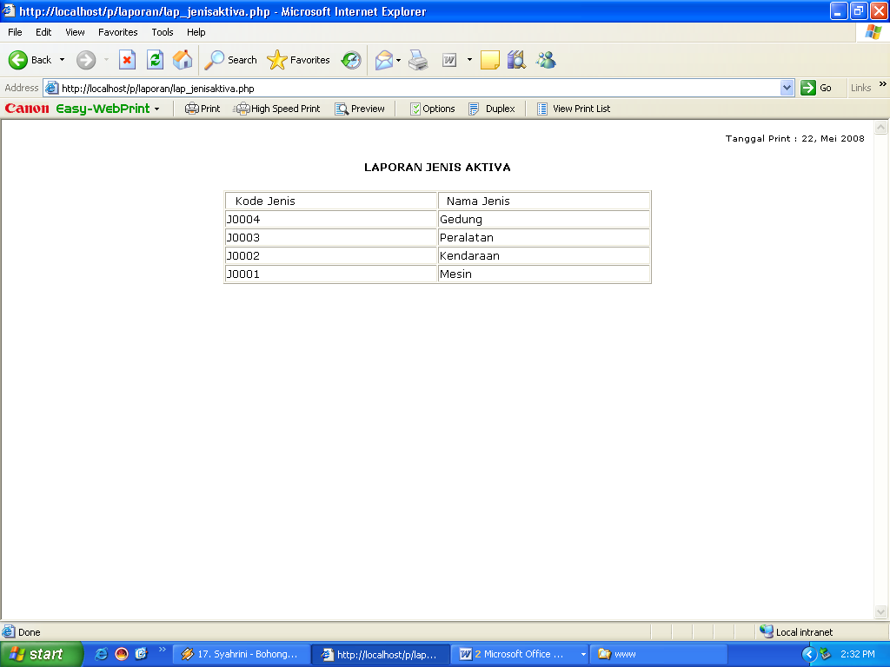
Halaman Daftar Jenis Aktiva

Lampiran II
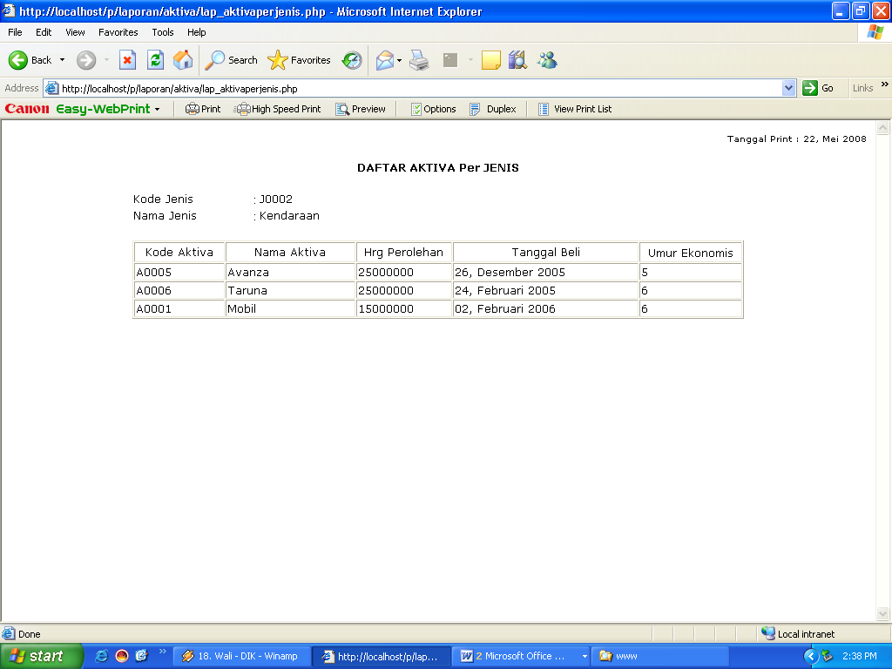
Halaman Daftar Aktiva Per Jenis

Lampiran III
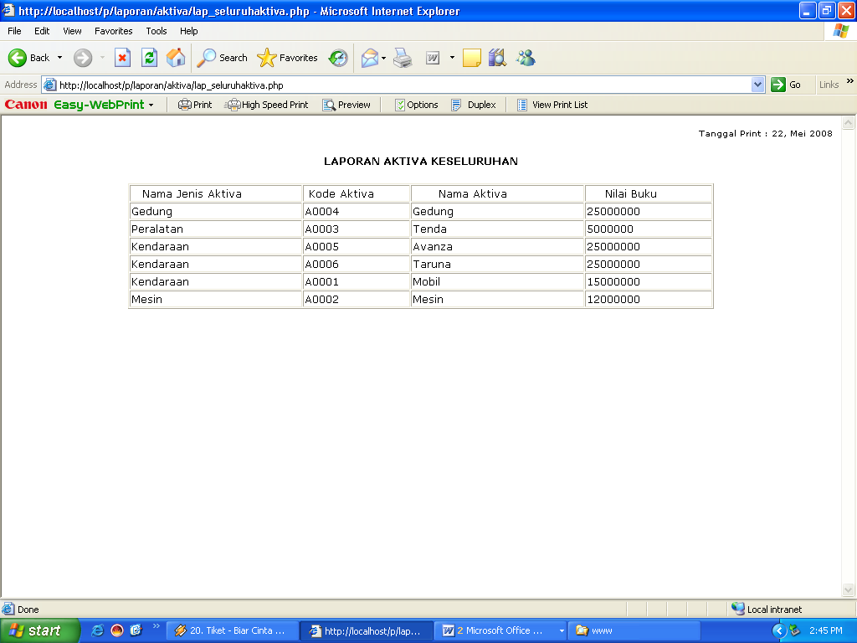
Halaman Daftar Aktiva Keseluruhan

Lampiran IV
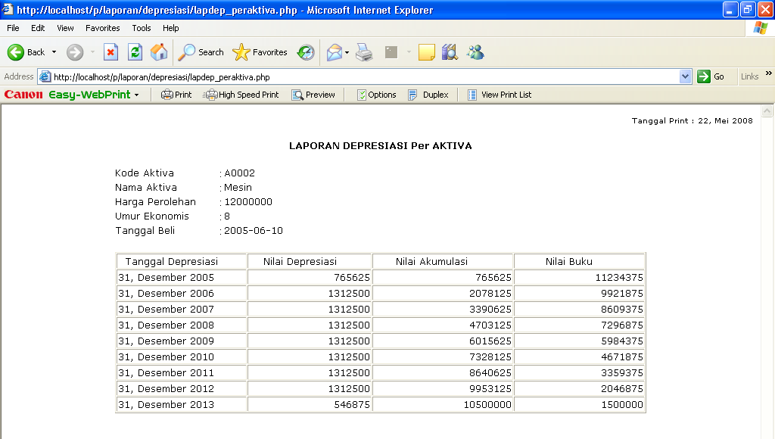
Halaman Laporan Depresiasi Per Aktiva

Lampiran V
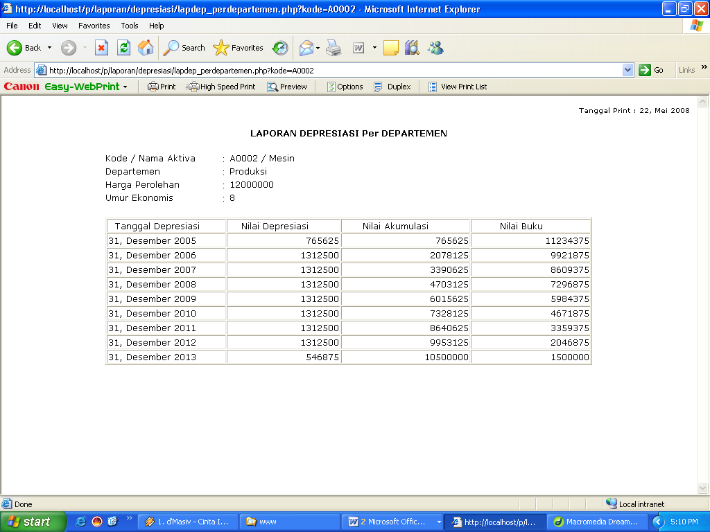
Halaman Laporan Depresiasi Per Departemen

Lampiran VI
Halaman Daftar Departemen

Lampiran VII
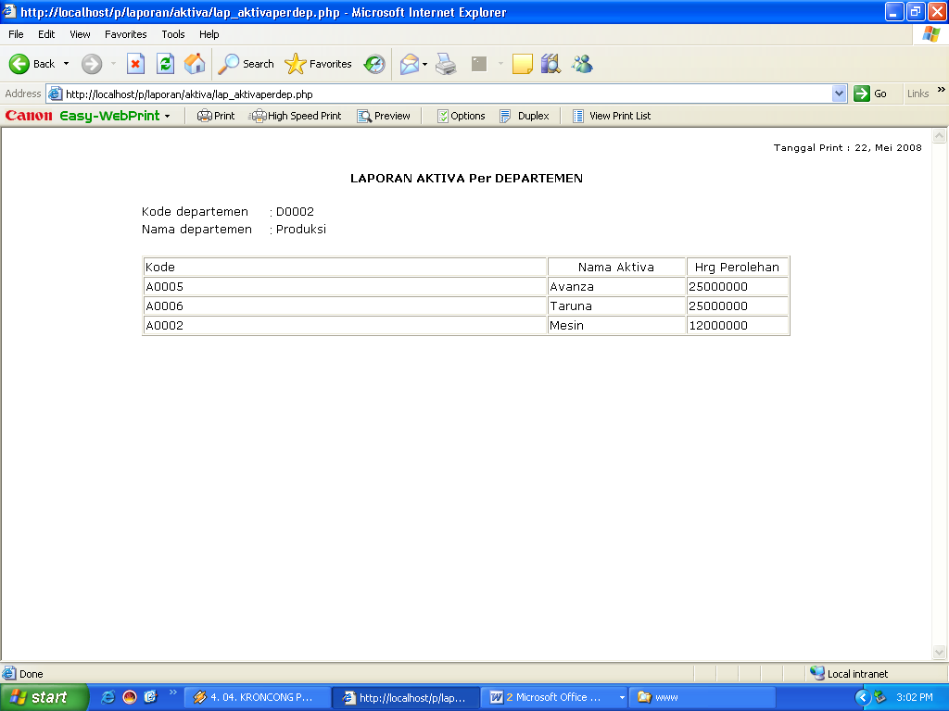
Halaman Laporan Aktiva Per Departemen

